ERNESTO GEISEL (1974 – 1979):
IN: http://pt.slideshare.net/portalc7s/c7s-aula-sobre-ditadura-militar (ADAPTADO)
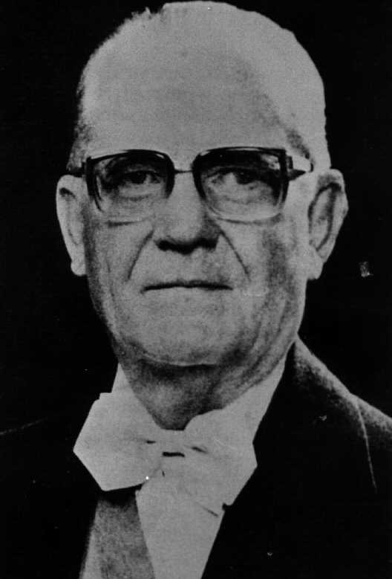
- Abertura “lenta, gradual e segura”.
- Crise econômica.
- Programa PROÁLCOOL.
- 2º PND (Plano Nacional de Desenvolvimento):
  - Manutenção de modelo anterior.
  - Novos empréstimos
  - Mais importações.
  - Busca de novos mercados para exportação.
  - Tentativa de substituir importações.

- Mais obras faraônicas ou projetos de utilidade questionável:
  - Usinas siderúrgicas de Tubarão (ES) e Açominas (MG).
  - Ferrovia do Aço (MG) – interrompida em 1979.
  - Usinas hidrelétricas de Itaipu (PR), Tucuruí (PA), e Sobradinho (BA).
  - Acordo nuclear com ALE para construção de 8 usinas nucleares (apenas uma realmente começou a funcionar – ANGRA I).

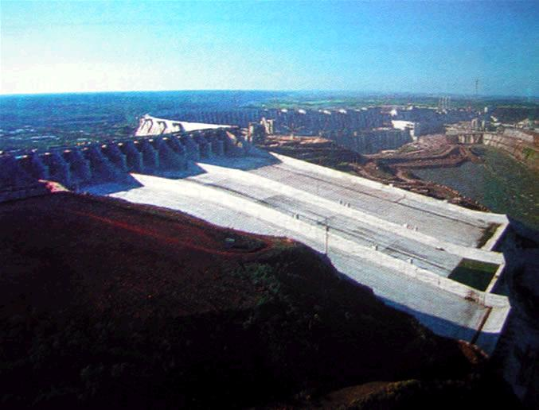
ITAIUPU - PR
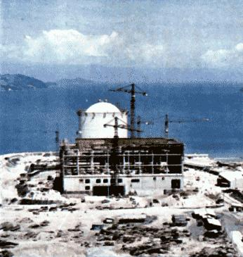
ANGRA I
- Eleições parlamentares (1974): vitória do MDB.
- Fim da censura prévia aos meios de comunicação (1975).
- OUT/1975: assassinato do jornalista Wladimir Herzog sob tortura.
- JAN/1976: assassinato do operário Manoel Fiel Filho, também torturado.
  - Demissão de Ednardo D’Ávila Filho (comandante do 2º Exército).
- Lei Falcão (1976): limitação da propaganda política.

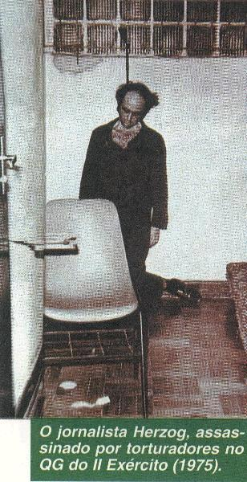
WLADIMIR HERZOG

- ABR/77: Pacote de Abril:
  - Fechamento do Congresso.
  - Mandato presidencial de 6 anos.
  - Criação dos “senadores biônicos”.
- OUT/78: Fim do AI – 5.
- Início das greves dos sindicatos do ABC paulista (Lula).

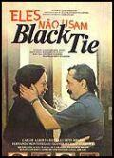

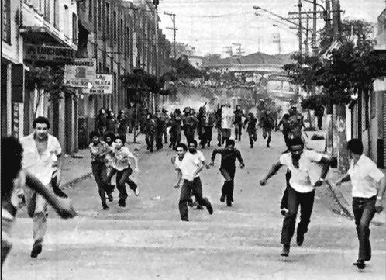

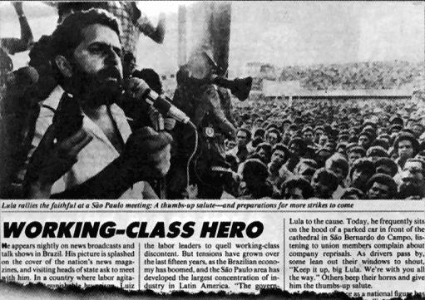

JOÃO BAPTISTA FIGUEIREDO (1979 – 1985):
- Conclusão do processo de abertura política.
- Crise econômica permanente (inflação,
desemprego, empréstimos com altos juros).

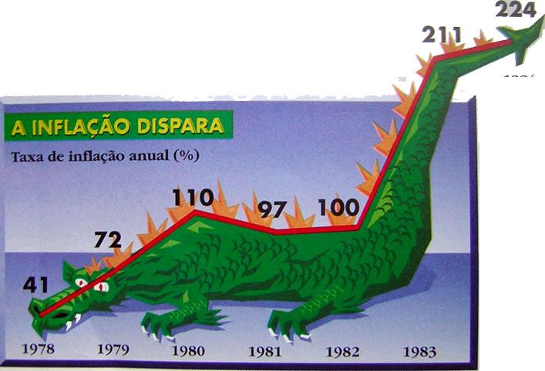

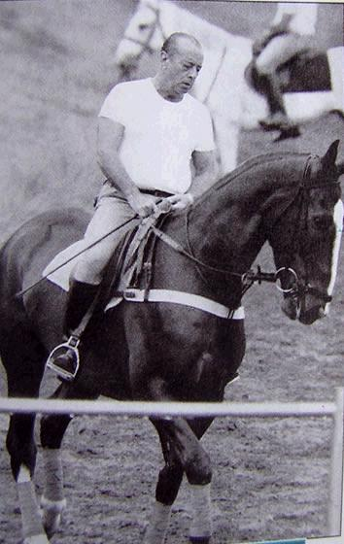

- AGO/1979: Lei da Anistia.
  - Exceto para envolvidos com luta armada e atos terroristas.
  - Retorno de exilados políticos : Brizola, Prestes, Miguel Arraes...

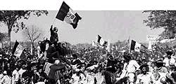
RETORNO DE BRIZOLA

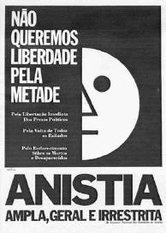

- NOV/1979: Pluripartidarismo

ARENA – PDS
1984 – PFL

MDB – PP (Partido Popular) – Tancredo Neves
- PMDB (Part. Do Movimento Democrático Brasileiro) – Ulysses Guimarães
1988 - PSDB
- PTB (Part. Trabalhista Brasileiro) – Ivete Vargas
- PDT (Part. Democrático Trabalhista) – Leonel Brizola
- 1980 – PT (Partido dos Trabalhadores) – Lula
Anos 90 -> PSTU
Anos 2000 – PSOL

- Reação da “Linha Dura” do exército à abertura política:
  - Atentados terroristas em bancas de revistas, contra a OAB (Ordem dos Advogados do Brasil).
  - Atentado do Riocentro (30/04/1981).
  - Desmoralização da “Linha Dura”

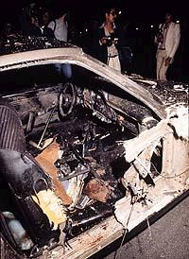

- 1982: Eleições diretas para governador (vitória de candidatos oposicionistas em 10 estados, incluindo SP, RJ e MG).
- MAR/84: Emenda Dante de Oliveira (PMDB – MT):
  - Eleições diretas para Presidente da República.
  - Mobilização nacional – campanha das “Diretas Já”
Vetada pelo congresso por 22 votos de diferença
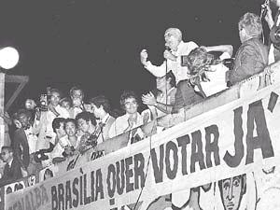

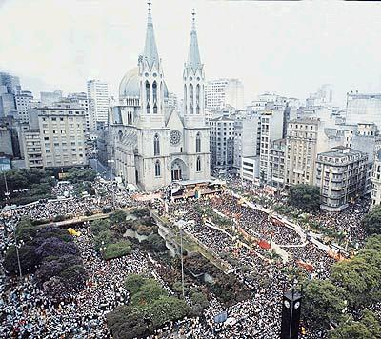
25/01/1984 – Veja o Prof. Felipe perto do relógio...

- JAN/85: Eleições indiretas para presidente:
- PDS
- Paulo Maluf – presidente
- Mário Andreazza - vice
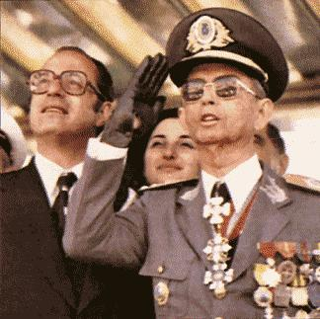 X 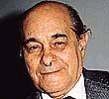
ALIANÇA
DEMOCRÁTICA*
(PMDB + PFL)
Tancredo Neves – presidente
José Sarney – vice

- 21/04/1985: Tancredo Neves morre.
  - José Sarney (vice), assume definitivamente a presidência.
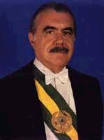JOSÉ SARNEY

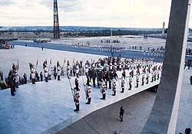 Funeral de Tancredo Neves

